# ПРАКТИЧЕСКИЕ ЗАДАНИЯ

# ПО ФОРМИРОВАНИЮ ПРЕДПОСЫЛОК

# К ОВЛАДЕНИЮ ОСНОВАМ ГРАМОТЫ:

# Тема 1. ЧАСТИ ТЕЛА

**Голова, туловище, шея, грудь, спина, руки, ноги; колени, локти; подбородок, лоб, затылок; брови, ресницы…**

Рука - руки, две руки.

Нога - ноги, две ноги.

Щека - щеки, две щеки.

Ухо - уши, два уха.

Лоб чей? (Мой). Шея чья? (Моя). Щёки чьи? (Мои). Ухо чье? (Мое).

Один лоб, одна шея, один живот, одна спина.

Одно ухо, два уха. Одно колено, два колена.

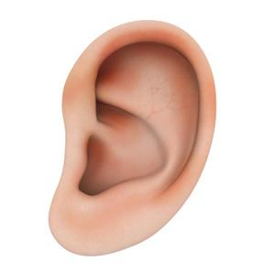Нарисуй смешного человечка без ушей или без волос… Ответь на вопрос, чего не хватает.

Назови по порядку звуки в слове «нос» ([н], [о], [с]).

Сколько всего звуков в слове? (3 звука).

Назови гласный звук ([о]), согласные звуки ([н], [с]). Какое это слово, длинное или короткое? Прохлопай. (Один слог / короткое слово.)

Послушай каждый звук в слове «руки» ([р], [у], [к´], [и]). Сколько всего звуков в слове? (4 звука).

Назови гласные звуки ([у], [и]), согласные звуки ([р], [к´]). Прохлопай слово «руки». Сколько частей-слогов в этом слове? (Две части или два слога.)

# Тема 2. ОВОЩИ. ФРУКТЫ

*ONION***Овощи: лук, свекла, редис, репа, морковь, помидор, огурец, кабачок, капуста, картофель…**

*Сколько слов в предложении?*

Овощи растут в огороде.

Овощи растут на грядке.

*Составь схему предложения?*

*[\_\_\_ \_\_\_\_\_\_ \_ \_\_\_\_\_\_\_\_\_.*

*CARROTS4TOMATO3Назови по порядку звуки в слове «лук».*

Составь предложения с этим словом и словами: купила, резала, поливала, посадила. Посчитай слова в предложениях, загибая пальчики.

Какой (какая?) по цвету? Какой (какая?) по форме?

Огурец - зеленый, овальный. Морковь - оранжевая, треугольная. Репа - желтая, круглая. Помидор - красный, круглый.

FD00995_

***Можно также обсудить вкус и блюда из этих овощей.***

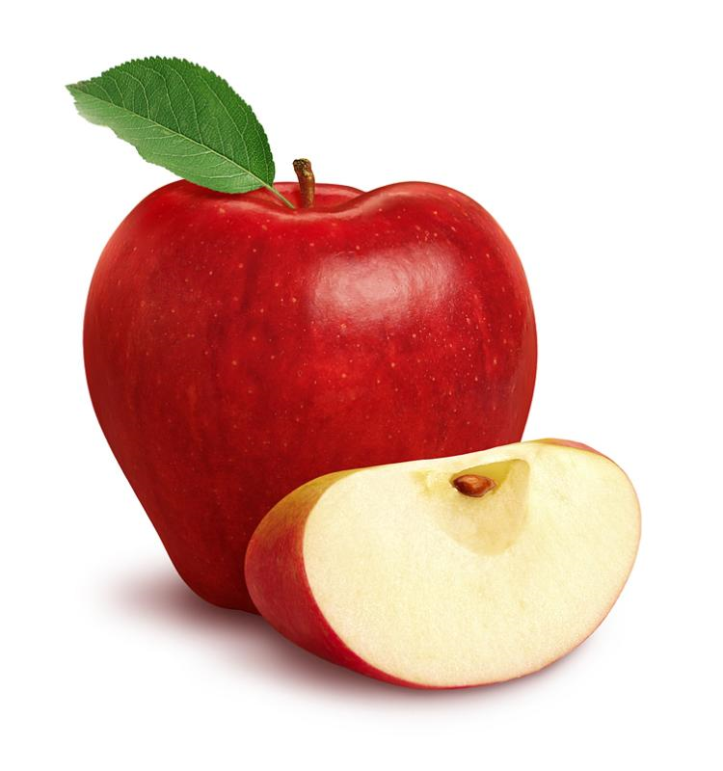**Фрукты: яблоко, груша, абрикос, персик, апельсин, мандарин, лимон…**

Фрукты растут на дереве. Фрукты растут в саду.

Сок из яблок - яблочный. Сок из винограда - виноградный. Сок из лимона - лимонный. Сок из апельсина - апельсиновый. Сок из мандаринов - мандариновый. Сок из груш - гру́шевый. Сок из слив - сли́вовый. Сок из персиков - персиковый. Сок из абрикосов - абрикосовый. Сок из вишни - вишнёвый.

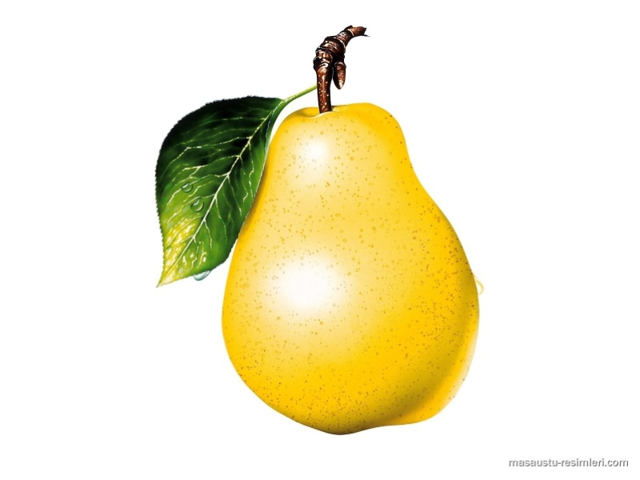Варенье из яблок - яблочное. Варенье из груш - гру́шевое. Варенье из вишни - вишнёвое. Варенье из сливы - сли́вовое. Варенье из персиков - персиковое. Варенье из абрикосов - абрикосовое. Варенье из малины - малиновое.

Одно яблоко - много яблок. Одна груша - много груш. Одна слива - много слив. Один абрикос - много абрикосов. Один мандарин - много мандаринов.

FD01010_

Вспомни и назови 5 разных овощей. Вспомни и назови 5 разных фруктов (загибая пальчики).

Послушай и повтори: «Морковь, огурцы, груши, картошка». Что лишнее? Почему? («Груши» лишние, потому что это фрукты, а морковь, огурцы и картофель - это овощи.)

Прохлопай слово «а-пель-си-ны». Какое это слово, длинное или короткое?

Составь предложение со словом «апельсины». Кто любит апельсины?

# AN01136_Тема 3. ДОМАШНИЕ ЖИВОТНЫЕ. ДИКИЕ ЖИВОТНЫЕ

**Домашние животные: корова, коза, лошадь, свинья, собака, кошка…**

Составь предложения, ответив на вопросы:

Кто где живет?

Кто чем питается?

Кто какую пользу приносит?

(«Коза живет в сарае. Коза питается травой. Коза дает людям молоко.»)

Посчитай слова в предложении, загибая пальчики.

Кто детеныши? У козы козлята. У коровы телята. У лошади жеребята …

У свиньи - один маленький поросёнок (маленькие поросята).

У коровы - маленький телёнок (маленькие телята).

У лошади - маленький жеребёнок (маленький жеребята).

У овцы - маленький ягнёнок (маленькие ягнята) …

Покажи и назови: рога, грива, шерсть; лапы, когти, копыта; уши, усы. Четыре лапы, четыре ноги.

**Дикие животные: лиса, заяц, белка, ежик, лось, медведь…**

AN02160_Послушай еще раз эти слова, запомни и постарайся повторить по порядку (можно повторить 2–3 раза)

У лисы хвост - лисий.

У белки - беличий.

У зайца уши - заячьи.

У волка морда - волчья.

У медведя лапы - медвежьи.

У лося рога - лосиные…

Назови по порядку звуки в слове «лиса». Назови гласные звуки, твердый согласный, мягкий согласный. Назови еще раз гласные звуки, сколько гласных звуков. Прохлопай слово, посчитай, сколько в нем слогов. Составь предложение со словом «лиса». Сосчитай, сколько слов в предложении.

Послушай и повтори: волк, медведь, сова, лиса. Кто лишний, к другим животным не подходит? Сова лишняя, потому что она птица, а медведь, волк, лиса - звери.

# 

# Тема 4. ПОСУДА

**Вилка, ложка, чашка, чайник, тарелка, кастрюля…**

BD08012_Рассмотреть дома предметы посуды: сковорода, блюдце, блюдо, бокал, кружка. Сравнить чашку и стакан, тарелку и блюдце, тарелку и миску.

У кастрюли - дно, ручки, крышка. У чайника - носик, ручка, крышечка.

Кастрюля с крышкой, кастрюля без крышки.

Чашка - чашечка, ложка - ложечка, вилка - вилочка.

Стакан - стаканчик, бокал - бокальчик, горшок - горшочек.

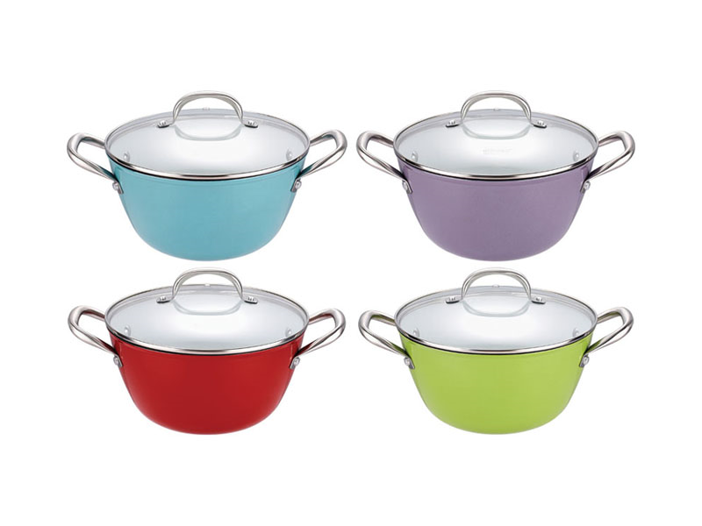Одна чашка - много чашек, одна ложка - много ложек, одна вилка - много вилок, одна тарелка - много тарелок, одна кастрюля - много кастрюль.

Один нож, два ножа, много ножей. Что мама делает ножом? - Что мама режет, что чистит, что намазывает? Составь предложения.

Для чего нужна кастрюля? Что мама варит в кастрюле? (Мама варит суп в кастрюле».)

FD00816_Что мама жарит на сковороде? («Мама жарит котлеты на сковороде».

Назови предметы чайной, кухонной, столовой посуды.

Стакан из стекла - стеклянный, ложка из дерева - деревянная, ложка из железа - железная, нож из металла - металлический, горшочек из глины - глиняный. Кукую ещё стеклянную, металлическую и глиняную посуду ты знаешь?

HH00746_Ложка в стакане, ложка на стакане, ложка под стаканом, ложка за стаканом, ложка перед стаканом.

«Мама вымыла посуду.» Сколько слов в этом предложении?

FD00449_Прохлопай слова: чаш-ка, нож, каст-рю-ля, ско-во-ро-да, определи количество слогов. Назови самое длинное слово, самое короткое слово. Назови по порядку звуки в слове «вилка» ([в´], [и], [л], [к], [а]). Назови гласные звуки ( [и], [а]). Сколько гласных звуков? (2). Сколько слогов в слове? (2). Назови согласные звуки ([в´], [л], [к]). Назови твердые согласные ([л], [к]). Назови мягкий согласный ([в´]).

# Тема 5. ОДЕЖДА. ОБУВЬ

**BD07456_Одежда: юбка, платье, кофта, рубашка, блузка, свитер, брюки, шорты…**

Сравнить предметы одежды: варежки-перчатки, свитер - кофта, пальто - плащ - шуба -куртка.

У рубашки - воротник, рукава, манжеты, карманы, пуговицы.

Рубашка с воротником, кофта без воротника. Платье с рукавами, без рукавов.

Куртка с карманами, без карманов. Кофта с пуговицами, без пуговиц.

Носки из шерсти - шерстяные. Шуба из меха - меховая. Платок из пуха - пуховый. Перчатки из кожи - кожаные.

**Обувь: туфли, тапки, сапоги, сандалии, кроссовки, валенки…**

Что можно делать?

Одежду на себя надевать, обувь - обувать.

Кого-то одевать, обувать.

[BD07460_](#291,3,Слайд 3)Обувь - обувать, застегивать, зашнуровывать, завязывать.

Послушай и повтори: шапка, шуба, сапоги, рубашка. Что лишнее? Почему? Ответь.

Послушай и повтори: туфли, сапоги, куртка, валенки. Что лишнее? Почему? Объясни.

Назови по порядку каждый звук в слове «туфли». Назови гласные звуки.

Назови твердые согласные звуки, мягкий согласный звук.

Повтори гласные звуки. Сколько гласных звуков в этом слове, значит, сколько в нем частей - слогов?

Составь предложения со словом «туфли», ответь на вопросы: Кто купил туфли? Чем мама чистит туфли? Где стоят туфли?

# Тема 6. МЕБЕЛЬ

HH00984_**Диван, кровать, кресло, стол, стул, шкаф...**

HH01672_Рассмотреть дома предметы мебели: тумбочка, полка, табуретка…

У стула - спинка, сиденье, ножки. У стола - крышка, ножки.

Назови по порядку звуки в слове «стул» (стол, шкаф).

Какой гласный звук в слове? Сколько гласных звуков? Прохлопай слово.

(1 гласный звук - 1 слог)

HH00985_

Составь предложения со словом «стул». Сколько слов в предложении?

Стул стоит в комнате.

[\_\_\_\_\_ \_\_\_\_\_\_\_\_\_ \_ \_\_\_\_\_\_\_\_\_\_\_\_.

Стул стоит под столом.

[\_\_\_\_\_ \_\_\_\_\_\_\_\_\_ \_ \_\_\_\_\_\_\_\_\_\_\_\_.

Мама протирала стул.

[\_\_\_\_ \_\_\_\_\_\_\_\_\_\_\_\_ \_\_\_\_.

Где мишка? Мишка на шкафу. Мишка в шкафу. Мишка под шкафом. Мишка за шкафом.

Откуда достаешь игрушку? (со шкафа, из шкафа, из-под шкафа, из-за шкафа).

Подержи ладошку над столом, под столом. Откуда достаешь ладошку? (из-под стола).

# Тема 7. ИГРУШКИ

# matreshkaПирамидка, кукла, неваляшка, матрешка…

Прохлопай слова, посчитай, сколько слогов: мяч, ми-шка, пи-ра-мид-ка, не-ва-ляш-ка,мат-рёш-ка, ку-би-ки, мо-за-и-ка, ма-шин-ка…

Назови самое длинное, самое короткое слово, слова из трех слогов.

Что можно делать (как по-разному играть) каждой игрушкой? Выбери нужное слово-действие: качать, купать. кормить, катать, кидать, собирать, разбирать, возить, строить, нагружать…

Построй из кирпичиков гараж, домик. Поиграй с машинкой: машина из гаража выезжает, к домику подъезжает, от домика отъезжает, к гаражу подъезжает, в гараж заезжает.

Назови звуки по порядку в словах:

«мишка» - [м´], [и], [ш], [к], [а];

«мышка» - [м´], [ы], [ш], [к], [а];

«кукла» - [к], [у], [к], [л], [а].

Послушай каждый звук в слове. Назови согласные, гласные звуки. Сколько слогов в слове?

Составь предложение со словами «кукла», «коляска», «Таня», «катать». Добавь маленькое слово.

«Таня катает куклу в коляске».

Сколько всего слов в предложении? Назови слова по порядку.



Послушай и повтори: кукла, мишка, карандаш, машинка. Что лишнее? Почему?

Одна кукла - много кукол. Один мишка - много мишек. Одна машинка - много машинок. Один карандаш - много карандашей. Мишка из плюша - плюшевый.

Мяч из резины - резиновый. Пирамидка из пластмассы - пластмассовая. Матрешка из дерева - деревянная.

# Тема 8. ОРУДИЯ ТРУДА, ИНСТРУМЕНТЫ

**Лопата, пила, топор, колун, лом, коса, молоток, метла; игла, спицы, отвертка, ножницы, клещи…**

Что можно делать?

HH00907_Лопатой копать, пилой пилить, топором рубить, колуном колоть, ломом ломать, косой косить, метлой подметать, молотком забивать гвозди; иглой дырку зашивать, узор на салфетке вышивать, пуговицу пришивать.



Чем можно копать? - Лопатой.

Пилить? - Пилой. Рубить? - Топором. Колоть? - Колуном. Ломать? - Ломом. Косить? - Косой. Шить? - Иглой. Вязать? - Спицами. Подметать? - Метлой.

Что можно копать? Пилить? Ломать? Косить? Шить? Вязать?

SEWING1Назови по порядку звуки в слове «пила» («игла»). Сколько звуков в слове? Прохлопай слово. Назови первый слог, назови второй слог (пи-ла, иг-ла) Напечатай эти слова.

Составь предложения из слов: Рома, топор, рубит, дрова. «Рома рубит дрова топором.» Сколько слов в этом предложении? Составь схему предложения.

[\_\_\_\_\_ \_\_\_\_\_\_\_\_ \_\_\_\_\_\_\_\_ \_\_\_\_\_\_\_\_\_.

Послушай предложение:

Мама пришивает пуговицу к рубашке.

Составь схему предложения.

[\_\_\_\_\_ \_\_\_\_\_\_ \_\_\_\_\_\_ \_\_ \_\_\_\_\_\_\_.

Мама зашивает дырку.

Составь схему предложения.

[\_\_\_\_\_ \_\_\_\_\_\_\_\_\_\_ \_\_\_\_\_\_ .

# Тема 9. ПРОФЕССИИ

**Продавец, швея, повар, парикмахер, учитель, строитель…**

Продает кто? - Продавец. Шьет? - Швея. Варит? - Повар. Работает в парикмахерской? - Парикмахер. Работает в библиотеке? - Библиотекарь. Работает в полиции? - Полицейский.



Учит? - Учитель. Воспитывает? - Воспитатель. Строит? - Строитель. Водит машины? - Водитель. Вещи носит? - Носильщик. Обувь чистит  - Чистильщик. Часы чинит? - Часовщик. Работает на кране? - Крановщик. Работает на экскаваторе - Экскаваторщик.

Прохлопайте трудные слова. Отрабатывайте их, произнося по слогам.

Если ты придешь в магазин, чтобы делать покупку, то будешь кто? –

по-ку-па-тель.

В больницу? - больной (пациент).

В транспорте? - пассажир.

# Тема 10. ТРАНСПОРТ

**Грузовик, автобус, поезд, самолёт, вертолёт, корабль…**

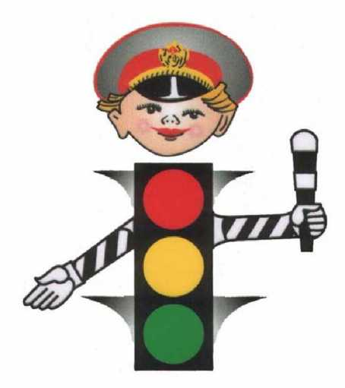

Наземный: автодорожный и железнодорожный

Подумайте и отнесите к этим видам наземного транспорта автомобиль, поезд, велосипед, электричку…

CAR1Воздушный: самолет, вертолет…

Водный: корабль, лодка, катер…

У автомобиля есть кабина, руль, колеса.

Нарисуйте машину «без колеса», «без колес». Отработайте эти словосочетания.

Кто водит грузовик? - шофер, водитель.

Кто сводит самолет? - пилот, летчик.

TN00561_

Транспорт грузовой и пассажирский.

Подумайте, к какому виду транспорта можно отнести автобус (пассажирский транспорт), самосвал (грузовой транспорт) и т. д.

Кого можно назвать пассажиром? Пешеходом? Для чего нужен светофор?

# Тема 11. МИР ПРИРОДЫ

**а) Животный мир**

DRAGNFLYЯ знаю таких зверей: лев, тигр, рысь, пантера …

Я знаю таких рыб: окунь, щука, сом, налим, ерш…

Я знаю таких птиц: галка, ворона, ласточка, воробей, голубь…

Я знаю таких насекомых: муха, комар, бабочка, стрекоза, пчела…

AN02322_В наших лесах живут лось, кабан, лиса, заяц, еж, бурый медведь…

На севере живут морж, тюлень, песец, белый медведь.

На юге живут слон, бегемот, обезьяна, зебра, жираф.

Сравните жирафа и журавля. Кто птица? Произнесите по слогам эти слогам.

Кто живет в конуре? В норе? В гнезде? В улье?

**б) Мир растений**

Я знаю такие деревья: береза, рябина, ель, дуб, клён, ива…

Я знаю такие цветы: ромашка, роза, гвоздика, мак, василёк, тюльпан…

CHERIES1Я знаю такие ягоды: малина, вишня, клубника, земляника, черника, брусника…

Я знаю такие грибы: маслята, опята, лисички, мухоморы…

Один мак - много маков. Один дуб - много…Один мухомор - много….

Один тюльпан - много….Один василёк - много … Один клён - много…

Один опёнок - много опят. Один маслёнок - много… Одна гвоздика - много…

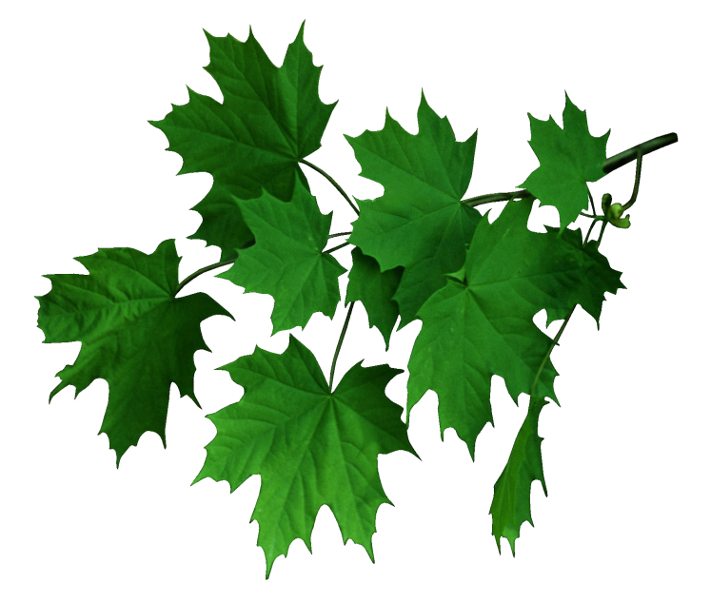Одна ромашка - много… Одна берёза - много… Одна ива - много…

Один лист - много листьев. Одно дерево - много…Дерево - деревья, лист - …

Посчитай грибы маслята. Один маслёнок, два маслёнка…пять маслят.

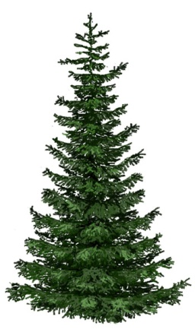Посчитай ромашки. Одна ромашка, две ромашки…пять ромашек.

Посчитай деревья. Одно дерево, два дерева…пять деревьев.

Послушай и повтори: тюльпан, роза, маслёнок, василёк. Что лишнее? Почему?

Какое растение не подходит к другим, почему? Дуб, клён, мак, ива.

Волк, корова, берёза, курица. Опёнок, маслёнок, цыплёнок,мухомор. Помидор, вишня, морковь, перец.



Кто или что не подходит? Почему?

Каких животных ты знаешь? Какие ты знаешь растения?